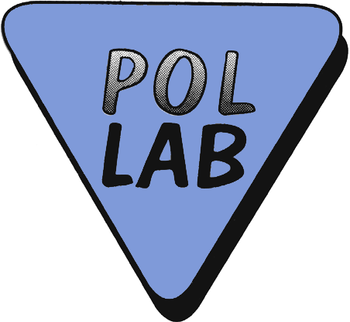

INFORMACJA

O PORÓWNANIACH MIĘDZYLABORATORYJNYCH
NR 13/2011
(wpisuje Sekretariat POLLAB)

prowadzonych przez Sekcję | Przemysłu Tekstylnego i Skórzanego | Klubu POLLAB

Temat porównań międzylaboratoryjnych (nazwa, akronim, dokument odniesienia) | Tekstylia -- Wyznaczanie wodoszczelności -- Metoda ciśnienia hydrostatycznego
Cel programu | Potwierdzenie powtarzalności i odtwarzalności standardowej metody badawczej dotyczącej wyznaczania wodoszczelności
Liczba uczestników | 4
(lista laboratoriów – uczestników wg stanu na dzień zgłoszenia informacji, w załączeniu)

Liczba obiektów badań (liczba próbek) i ich opis | Tkanina odzieżowa powlekana C
Liczba obiektów badań (liczba próbek) i ich opis | Prędkość przyrostu ciśnienia słupa wody: 10 i 60 cmH₂O/min
Liczba badanych cech i ich wykaz, dokument odniesienia | Wodoszczelność wyrobu włókienniczego wg PN-EN 20811:1997
Data rozpoczęcia badań | czerwiec 2011 | Planowana data zakończenia | wrzesień 2011

Koordynator | Teresa Nowak  Instytut Technologii Bezpieczeństwa „MORATEX”  Laboratorium Badań Metrologicznych  ul. M. Skłodowskiej-Curie 3; 90-965 Łódź
(imię, nazwisko, dane kontaktowe)
nie wymaga podpisu
Weryfikator | Magdalena Cichecka  Instytut Technologii Bezpieczeństwa „MORATEX”  Laboratorium Badań Metrologicznych  ul. M. Skłodowskiej-Curie 3; 90-965 Łódź
(imię, nazwisko, dane kontaktowe)
nie wymaga podpisu

Przewodniczący Sekcji | Joanna Pietrzak,
(imię, nazwisko, data)
nie wymaga podpisu

Akceptacja | Krystyna Krzyśko, 04.07.2011
Prezes Zarządu Klubu POLLAB | (imię, nazwisko, data)  nie wymaga podpisu

Szczegółowe informacje dotyczące porównań zawarte są w załączonym programie porównań oraz dostępne są na stronie internetowej Klubu POLLAB www.pollab.pl.

Lista laboratoriów – uczestników porównań międzylaboratoryjnych

L.p. | Nazwa laboratorium, instytucji | Adres
1 | Instytut Technologii Bezpieczeństwa „MORATEX”  Laboratorium Badań Metrologicznych | ul. M. Skłodowskiej-Curie 3  90-965 Łódź
2 | Instytut Włókiennictwa  Laboratorium Badań Surowców i Wyrobów Włókienniczych | ul. Gdańska 118  90-520 Łódź
3 | Wojskowy Ośrodek Badawczo-Wdrożeniowy Służby Mundurowej  Laboratorium Badań Wyrobów Włókienniczych i Skórzanych | ul. Gdańska 89  90-613 Łódź
4 | UOKiK  Specjalistyczne Laboratorium Produktów Włókienniczych i Analizy Instrumentalnej | ul. M. Skłodowskiej-Curie 19/27  90-750 Łódź

